Studie Eenheid 3

3.2 INKORPORASIE V MAATSKAPPYE

- Sleuteloogmerke vd maatskappy wet soos uiteengesit in artikel 7(b) sluit onder meer in d ontwikkeling vd SA ekonomie deur:
- buigsaamheid teweeg te bring in die stigting en instandhouding v maatskappye.
- Eenvoud teweeg te bring in die stigting en instandhouding v maatskappye
- Korporatiewe doeltreffendheid aan te moedig.
- Deursigtigheid aan te moedig.
- Die voorspelbare regulering van maatskappye te voorsien.

- Die maatskappywet, 2008 maak voorsiening vir die eenvoudigste strukture tot die mees gesofistikeerde en mees komplekse besighede.
- Die verduidelikende Memorandum by d maatskappywetsontwerk 2008 stel dit duidelik dat die maatskappywet die beginsel weerspieel dat d inlywing van ‘n maatskappy ‘n reg eerder as ‘n voorreg wat deur d staat opgele word.

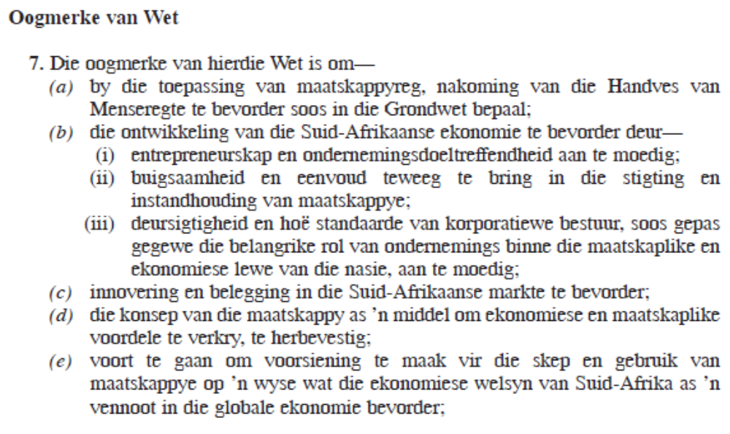

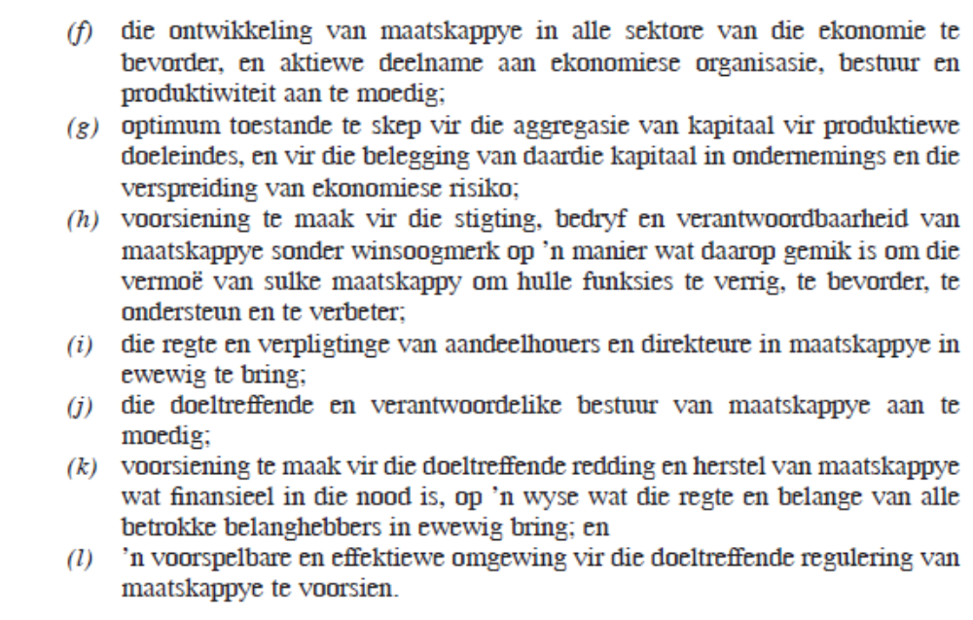
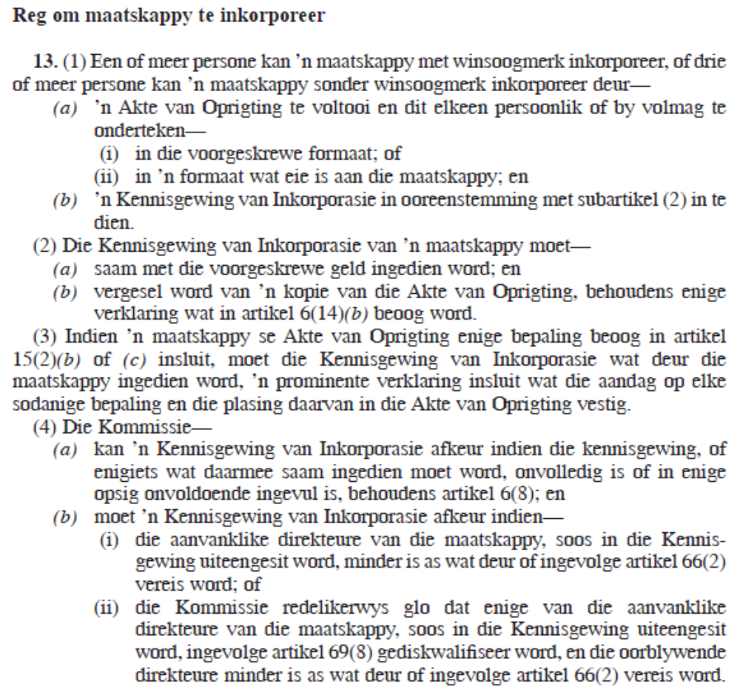

    - DIE KENNISGEWING VAN INKORPORASIE EN D AKTE V OPRIGTING

- Die inkorporasie v ‘n maatskappy behels d indiening v ‘n “kennisgewing” v inkorporasie.
- “Kennisgewing van inkorporasie” word omskryf as die kennisgewing wat kragtens artikel 13(1) ingedien moet word, waardeur die inkorporeerders v ‘n maatskappy d kommissie vd inlywing v daardie maatskappy in kennis stel met die doel om dit te laat registreer.
- Kragtens artikel 13 moet d kennisgewing v inkorporasie saam met d voorgeskrewe bedrag en ‘n afskrif vd akte van oprigting ingedien word.

- Die akte v oprigting is ‘n belangrike document wat algehele buigsaamheid moontlik maak tov d verhouding tussen ‘n maatskappy en sy belanghebbendes.

- Dit maak voorsiening v eenvoudige maatskappystrukture of vir baie gedetailleerde en komplekse bepalings wat minderheidsaandeelhouers kan beskerm en sekere bevoegdhede vd direksie weerhou.

- Ingevolge maatskappywet 2008 moet die inkorporeerders v ‘n maatskappy nou slegs ‘n akte v oprigting as stigtingsdokument vd maatskappy indien.

- Die akte van oprigting is ‘n document, soos v tyd tot tyd gewysig, wat ‘n uiteensetting gee vd regte, pligte en verantwoordelikhede v aandeelhouers, direkteure en ander in en met betrekking tot ‘n maatskappy en ander sake.

    - DIE INKORPORASIE V ‘N MAATSKAPPY: STAPPE WAT GEVOLG MOET WORD.

- ‘n Maatskappy met winsoogmerk kan een of meer persone inkorporeer.
- In die geval van maatskappy sonder winsoogmerk kan drie of meer persone inkorporeer.
- Elk van die persone moet die akte van oprigting onderteken.

- Die wet verskaf ‘n standaardformaat vir d akte v oprigting. Die gebruik van die standaardformaat is opsioneel.
- Die kennisgewing v inkorporasie moet saam met die voorgeskrewe bedrag by die Komissie ingedien word en moet vergesel word deur ‘n afskrif van die akte van oprigting.
- ‘n Akte van oprigting is uniek aan die maatskappy.

    - DIE INKORPORASIE V ‘N MAATSKAPPY: D ROL VD KOMMISIE

- Nadat die 2 dokumente (d kennisgewing v Inkorporasie en afskrif v akte v oprigting) en d voorgeskrewe gelde by die Kommissie ingedien en betaal is kan d kommissie die kennisgewing v inkorporasie aanvaar of afkeur.

- Die kommissie kan die kennisgewing v inkorporasie in die volgende omstandighede afkeur:

- Indien dit onvolledig is (a13(4)(a)
- Indien dit onvoldoende ingevul is.

- Die kennisgewing v Inkorporasie moet in d volgende omstandighede deur d Kommissie afgekeur word:

- Indien die aanvanklike aantal direkteure minder is as die voorgeskrewe minimum (a 13 (4)(b)
- Indien d aanvanklike aantal direkteure minder as die voorgeskrewe minimum word agv d diskwalifikasie van ‘n direkteur. (a 13 (4)(b).

- Ingevolge artikel 66(2) moet ‘n private maatskappy minstens een direkteur he en ‘n publieke maatskappy of ‘n maatskappy sonder winsoogmerk minstens 3 direkteure
- As kommissie agterkom date en direkteur nie kwalifiseer om direkteur te wees nie, sal dit die aantal direkteure verminder.
- As die direkteure minder word sal die kommissie die kennisgewing van die inkorporasie afkeur.

Artikel 6(8)

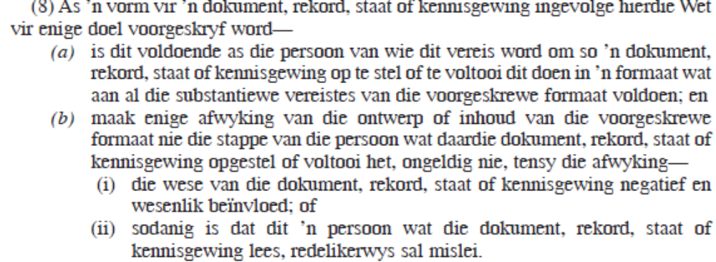

Artikel 13(4)

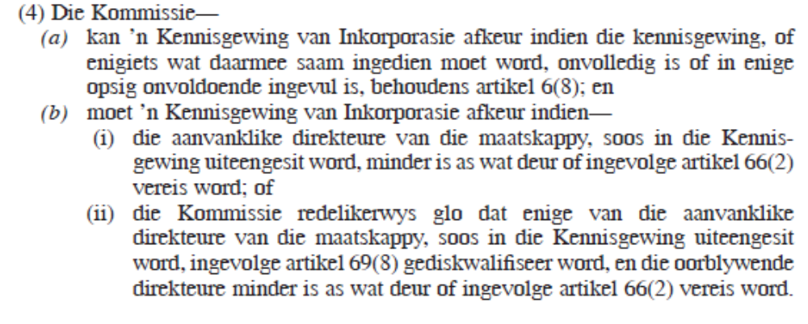

Artikel 66(2)

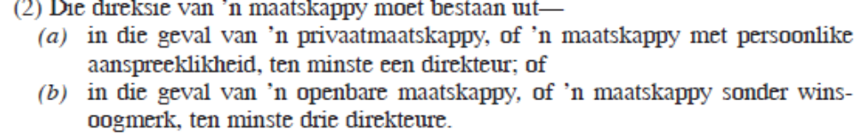

  - REGISTRASIE VAN ‘N MAATSKAPPY

Registrasie van ‘n maatskappy word gereel deur artikel 14 vd wet. .

Hierdie register is d kommissie se register en verwys nie na enige register wat by d betrokke maatskappy gehou word nie.

Maw die volgende moet gebeur:

- ‘n Unieke nommer word aan d korporasie toegewys deur die kommisie
- D voorgeskrewe inligting oor d maarskappy word in d register v maatskappye ingeskryf.
- ‘n Registrasiesertifikaat word aan d maatskappy uitgereik en lewer indien daar aan al d ander vereistes voldoen is.

- Die datum vermeld op d registrasiesertifikaat is d datum waarop d maatskappy regspersoonlikheid kry.

- Indien d promoters ‘n bepaalde datum op d kennisgewing v inkorporasie vermeld het, is d datum op die registrasiesertifikaat d jongste een v daardie datum en d datum waarop die sertifikaat deur d kommisie uitgereik is.

DIE REGISTRASIESERTIFIKAAT

Word in atikel 1 vd maatskappywet soos volg omskryf::

Wanneer dit gebruik word tov –

- ‘n Maatskappy wat op of na die inwerkingstredingdatum geregistreer is, die sertifikaat, of gewysigde sertifikaat, wat deur d kommisie uitgereik is as bewys v di inkorporasie en registrasie van daardie maatskappy

- ‘n Voorafbestaande maatskappy geregisstreer ingevolge –
  - Die maatskappywet, 1973 (wet 61 v 1973), d sertifikaat v inkorporasie of registasie wat ingevolge daardie wet aan hom uitgereik is.
  - Die wet op beslote korporasies 1984 (wet 69 van 1984) en kragtens bylae 2 by hierdie wet omskep, d sertifikaat v inlywing wat ingevolge daardie bylae, saamgelees met artikel 14 aan hom uitgereik is, of
  - Enige ande wetgewing, ‘n document wat ingevolge daardie wetgewing aan die maatskappy uitgereik is as bewys van d maatskappy se inkorporasie of
- ‘n geregistreerde buitelandse maatskappy, die sertifikaat van registrasie wat ingevolge hierdie wet of die maatskappywet, 1973 (wet 61 van 1973) aan hom uitgereik is.

Artikel 14

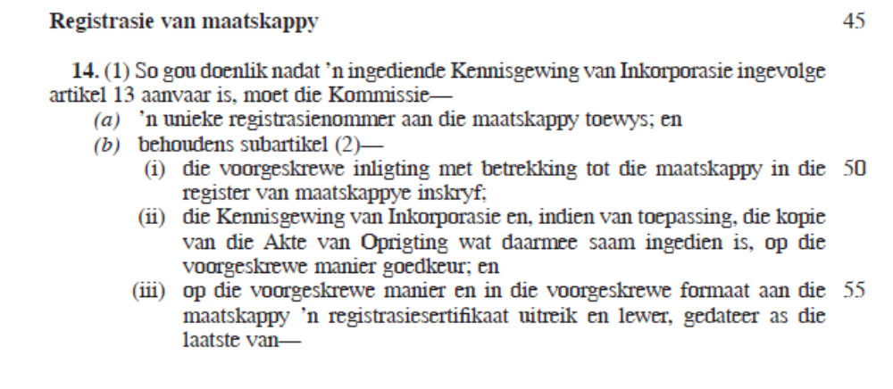
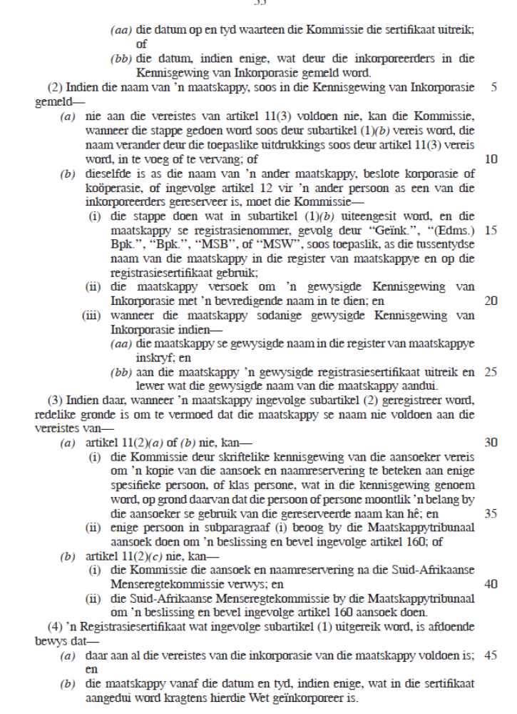

    - AKTE VAN OPRIGTING
SAKE: BEN TOVIM V BEN TOVIM EN ANDERE 2001

- Die maatskappy wet van 2008 is buigsaam met betrekking tot d inhoud vd akte v oprigting.
- D wet vereis dat elke voorwaarde v ‘n maatskappy se akte v oprigting aan d bepalings vd wet moet volgdoen.
- Enige voorwaarde wat nie aan die bepalings vd maatskappywet voldoen sal nietig beskou word omdat dit in stryd is met d wet.
- Die stigters v ‘n maatskappy is vry om enige bepaling wat nie deur die maatskappywet gedek word nie, by d akte v oprigting in te sluit.

DIE AKTE V OPRIGTING KAN OOR ENIGE VD VOLGENDE SAKE BESKIK:

- Bepalings vd akte v oprigting kan d uitwerking v enige veranderbare bepaling in d maatskappywet v 2008 wysig.
- Mag enige spesiale voorwaardes bevat wat op die maatskappy v toepassing is
- Benewes enige vd vereistes soos in d wet mag die akte v oprigting enige vereistes vir die wysiging v enige spesiale voorwaardes mbt d maatskappy insluit.
- D akte v oprigting mag die wysiging v enige bepaalde voorwaarde in die akte v oprigting verbied.

Indien d akte v oprigting v ‘n maatskappy enige vd bepalings bevat moet d naam van d maatskappy direk gevolg word met (RF). (Ring fencing)

Dit waarsku die buitestaanders wat met die maatskappy sake doen dat daar spesiale voorwaardes in die akte van oprigting is wat nagegaan moet word.

Die kennisgewing v inkorporasie wat deur die maatskappy ingedien is, moet ook ‘n prominente verklaring insluit wat die aandag op elke bepaling en die plasing daarvan in die akte van oprigting vestig.

N Maatskappy se akte van oprigting dek ‘n aantal verskillende kwessies, insluitend:

- Doelstellings en bevoegdhede vd maatskappy
- Enige beperkings op die bevoegdhede
- Wat met bates gebeur as ontbinding is
- Samestelling v direksie
- Plaasvervangende direkteure
- Hoe gereeld direksievergaderings plaasvind
- Direksiekomitees
- Persoonlike aanspreeklikhede van direkteure
- Vrywaring v direkteure
- Bevoegdhede v direkteure en aandeelhouers
- Regte van aandeelhouers
- Beskikking v hul aandele deur aandeelhouers
- Die vermoe om reels vd maatskappy te skep.
- Aandeelhouersvergaderings en procedures wat gevolg word.
- Wysiging van akte v oprigting.

    - REELS OPGESTEL DEUR DIE DIREKSIE

Artikel 15

- Die direksie van ‘n maatskappy het die bevoegdheid om oor sake rakende d bestuur, waaroor sowel die akte v oprigting swyg:

  - Reels te maak
  - Bestaande reels te wysig
  - Reels te herroep

- Die reels mag nie in stryd wees met die akte v oprigting v maatskappy of die wet nie.
- As dit strydig is, is dit nietig.
- Voordat die reels van d direksie van krag word, moet die volgende plaasvind:

Publikasie van ‘n afskrif vd reels

- Reels wat deur die direksie gemaak is, moet gepubliseer word op d wyse wat d akte van oprigting vereis.
- Indien geen wyse vermeld word, moet d reels gepubliseer word op d wys wat d reels self vermeld

Indiening v ‘n afskrif vd reels by d kommissie

- Indien indiening deur die akte van oprigting of d reels voorgeskryf word, moet d reels soos vereis ingedien word.
- Die reels tree in werking 20 dae na die publikasie daarvan of na die datum in die reels vermeld.
- Sodra reels in werking tree is hul op tussentydse grondslag bindend.
- Om bindend te word moet die reel by gewone besluit op die algemene vergadering bekragtig word.
- Indien reels deur meerderheid van aandeelhouers afgekeur word, mag d direksie nie ‘n soortgelyke reel maak voordat 12 maande verstryk is nie.
- Direksie mag soorgelyke reel maak slegs as dit by aandeelhouersvergadering goedgekeur is.

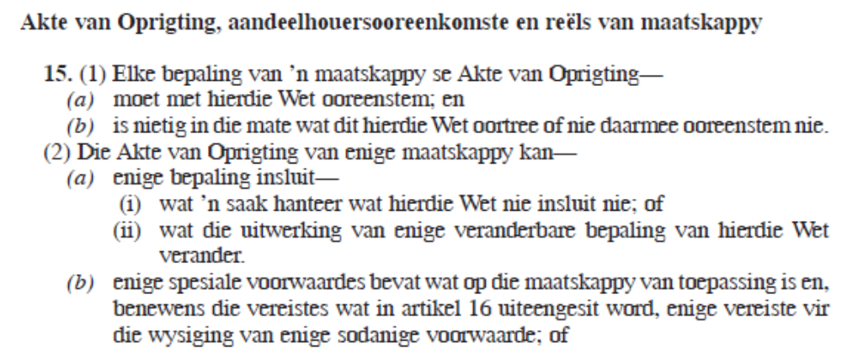
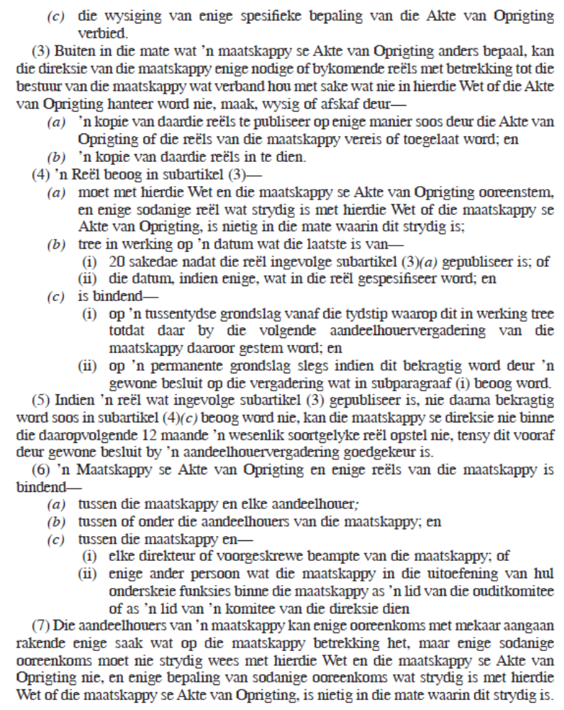

  - REGSTATUS VD AKTE V OPRIGTING EN D REELS OPGESTEL DEUR D DIREKSIE

Artikel 15

Die akte van oprigting en die reels is bindend:

- Tussen d maatskappy en elke aandeelhouer
- Tussen die aandeelhouers vd maatskappy onderling
- Tussen die maatskappy en elke direkteur of voorgeskrewe beampte van d maatskappy
- Tussen d maatskappy en elke lid vd ouditkomitee of van ‘n komitee van d direksie.

  - WYSIGING VD AKTE VAN OPRIGTING

Artikel 15

- Veranderings aan die akte v oprigting kan gedoen word, behalwe deur’ n bepaling deur die akte van oprigting wat dit self verbied.
- Sulke verandering kan in die vorm van ‘n nuwe akte van oprigting wees, of wysigings aan bestaande bepalings.
- As daar ‘n nuwe akte van oprigting opgestel word, vervang hy bestaande een.
- Voorstelle vir wysigings kan gedoen word:

- Deur direksie
- Deur aandeelhouers wat gesamentlik 10% van die stemregte uitoefen
- Deur middle van ‘n hofbevel. Dit is deur ‘n direkteursbesluit, maar geen aandeelhouers is nodig nie.

- Wysiging kan lei dat maatskappy met winsoogmerk nie voldoen aan d criteria vir d betrokke kategorie v maatskappy met winsoogmerk nie.
- Indien dit gebeur, moet die naam en einduitdrukking ook gewysig word

- Dit is nie nodig om ‘n vergadering vir die verandering van akte van oprigting te bele nie.
- Soms is dit moeilik vir aandeelhouers om vergaderings by te woon.
- Die voorstel vir wysiging kan by wyse van ‘n omsendvoorstel onder stemgeregtigde aandeelhouers gedoen word.

  - VERANDERINGS AAN ‘N AKTE V OPRIGTING OF REELS TEN EINDE FOUTE REG TE STEL.

Artikel 17 (1)

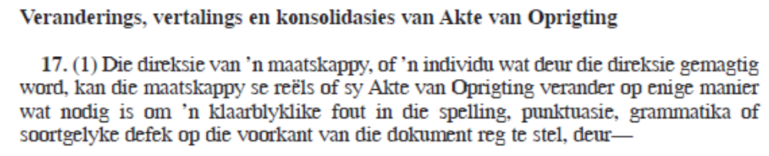
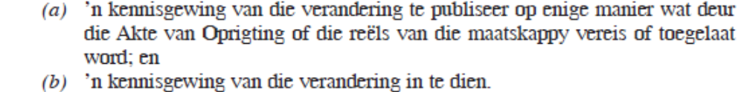

- Die wet maak voorsiening dat veranderinge aan die maatskappy se reels of akte v oprigting aangebring word om geringe foute soos grammatika, punktuasie, spelling en verwysings reg te stel.
- Slegs d direksie vd maatskappy of iemand wat deur d direksie daartoe gemagtig is, mag sulke veranderings aanbring.
- Die verandering word teweeg gebring:

  - Deur ‘n kennisgewing v verandering te publiseer op die wyse bepaal in die akte v oprigting of die reels.
  - ‘n kennisgewing v verandering in te dien.

  - VERTALINGS V ‘N AKTE V OPRIGTING

Artikel 17(3) en 4

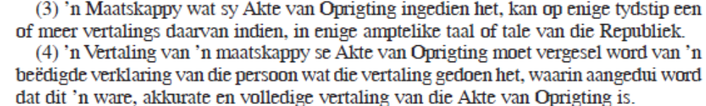

- “n Maatskappy wat ‘n akte v oprigting ingedien het, het die reg om ook ‘n vertaling of vertalings daarvan in te dien.
- Dit moet tale van die republiek wees.
- Dit moet ingedien word saam met ‘n beedigde verklaring deur die vertaler dat dit ‘n ware akkurae en volledige vertaling is.
- As dit teenstrydig is met die akte van oprigting, geniet die oorspronklike voorrang.

  - KONSOLIDASIE V AKTE V OPRIGTING

Artikel 17(5) en (6)
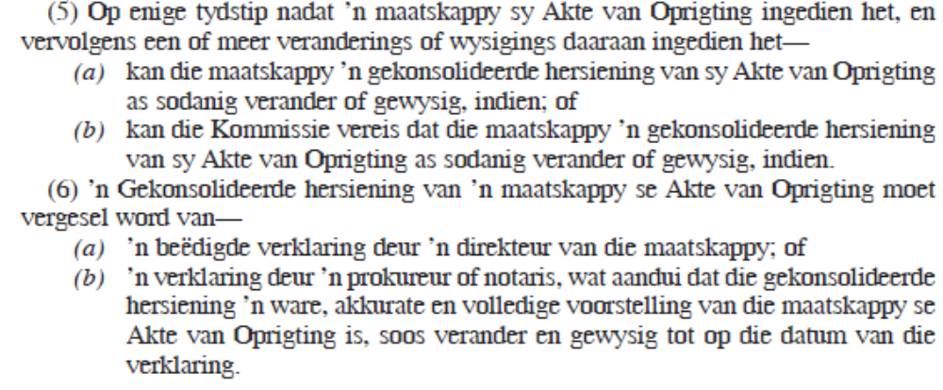

- N Maatskappy kan wysigings of veranderings aan sy akte v opriging aanbring nadat dit ingedien is.
- Enige tyd daarna kan daar ‘n gekonsolideerde akte v oprigting ingedien word.
- Kommissie kan ook vereis dat dit gedoen word.

- Die gekonsolideerde hersiening vd akte v oprigting moet ingedien word saam met beeidigde verklaring deur ‘n direkteur vd maatskappy of deur ‘n prokereur of notaries dat dit ‘n ware, akkurate, bygewerkte en volledige weergawe vd akte v oprigting is.

  - EGTHEID V WEERGAWE VD AKTE V OPRIGTING

Artikel 18

- In d geval van ‘n botsing tussen d akte v oprigting en d vertaalde weergawe daarvan, geld die akte v oprigting soos v tyd tot tyd gewysig of verander.
- Soos ook met die gekonsolideerde weergawe.
- Die gekonsolideerde weergawe geniet voorrang slegs indien dit by spesiale besluit op ‘n algemene aandeelhouersvergadering vd maatskappy bekragtig is.
- Indien daar ‘n botsing is tussen die jongste weergawe vd akte v oprigting wat deur d kommissie goedgekeur is en enige ander dokumente, geniet d jongste weergawe wat die kommissie goedgekeur het voorrang.

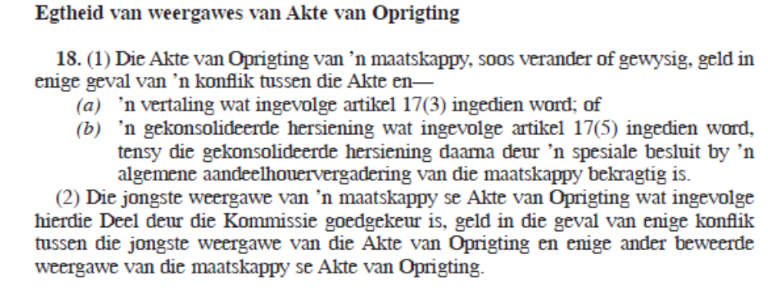

  - AANDEELHOUERSOOREENKOMSTE

Artikel 15(7)

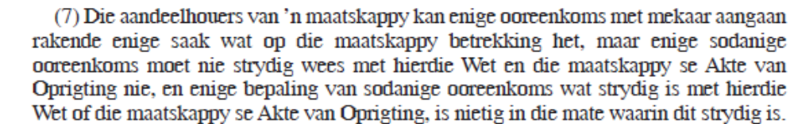

- Die wet laat aandeelhouers toe om ooreenkomste met mekaar aan te gaan oor enige saak wat op die maatskappy betrekking het.
- Mag nie strydig met die wet en akte van oprigting vd maatskappy wees nie.
- As dit strydig is, is die ooreenkoms nietig.

  - VOORINKORPORASIEKONTRAKTE

Artikel 21
Mccullough v Fernwood estate bpk
Nine hundred Umngeni Road (Edms) Bpk v Bali 1986
Botha v Carapax Shadeports (Edms) Bpk 1992

Def: Dis ‘n ooreenkoms wat voor d inkorporasie v ‘n maatskappy aangegaan is deur ‘n persoon wat voorgee in d naam v, of namens, die maatskappy op te tree, met d bedoeling of verstandhouding dat d maatskappy geinkorporeer sal word, en daarna deur d ooreenkoms gebind sal wees.

- ‘n Maatskappy bestaan nog nie voor sy inkorporasie nie.
- Kan nie ‘n regsdaad verrig.
- Dit kan lei dat die maatskappy voordelige geleenthede kan mis.
- Om dit te vermy kan ‘n voorinkorporasiekontrak aangegaan word namens die maatskappy wat nog ingekorporeer moet word.
- Dit word aangegaan deur ‘n persoon wat namens ‘n maatskappy optree wat nie bestaan nie.
- Die persoon is afsonderlik en gesamentlik aanspreeklik as die maatskappy later nie ingekorporeer sal word nie, of as hy wel ingekorporeer word.

- So persoon sal nie vir die ooreenkoms aanspreeklik wees as die maatskappy na inkorporasie ‘n ooreenkoms op dieselfde voorwaardes ‘n ooreenkoms aangaan ter vervanging vd voorinkorporasiekontrak nie.

- Wanneer maatskappy ingekorporeer is kan die direksie binne 3 maande vanaf d datum v inkorporasie enige voorinkorporasiekontrak afkeur.
- Na 3 maande word daar aanvaar dat die ooreenkoms goedgekeur is.
- As die ooreenkoms deels of in sy geheel deur d maatskappy goedgekeur word, is die maatskappy vir die ooreenkoms aanspreeklik asof d maatskappy ‘n party tot die ooreenkoms of optrede goedgekeur het.

- Skriftelike kontrak word vereis.

- Artikel 21 sluit nie die gemenereg uit nie.
- ‘n promoter kan ook d gemeenregterlike alternatiewe gebruik
- Dit is die kontrak ten behoewe v ‘n derde party (stipulation alteri), n trust of sessie en delegasie.

- Die gemeenregtelike konstruksies het voordeel bo ‘n artikel 21 kontrak.
- Die promoter is nie outomaties aanspreeklik indien d maatskappy nie ingekorporeer word nie.

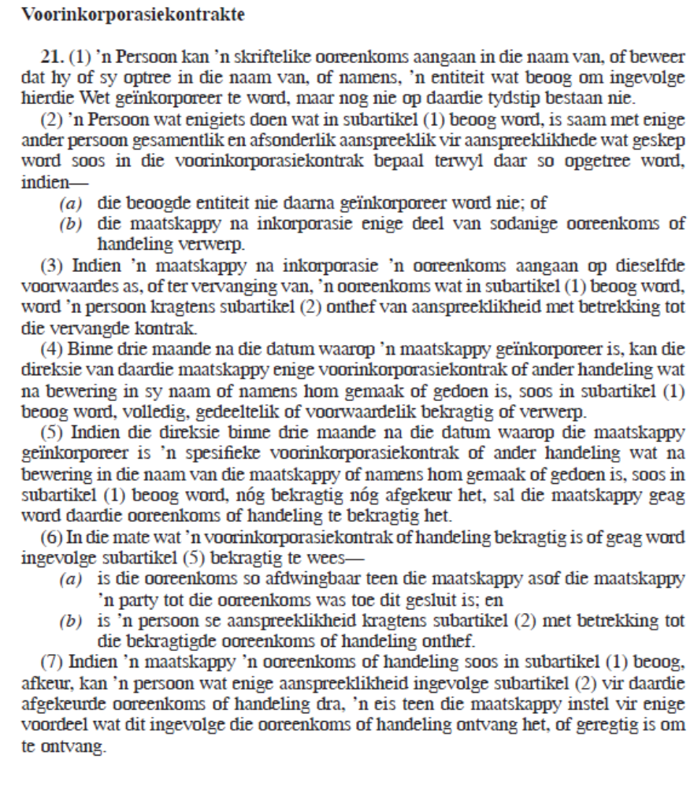

3.12 REGISTRASIE VAN MAATSKAPPYNAME

Artikel 11
Peregrine Group (EDMS) beperk v Peregrine Holdings Bpk bl 39 v handboek

- Name moet vermy word wat aanstootlik is op grond v ras, etnisiteit, geslag of geloof.
- Valslik voordoen. Dit kom voor wanneer ‘n maatskappy ‘n kenmerk gebruik wat met ‘n ander onderneming geassosieer word.

3.12.1 KRITERIA VIR NAME V MAATSKAPPY KRAGTENS D WET

Artikel 11

Die naam vd maatskappy mag nie:

- Dieselfde wees as die v ander maatskappye, beslote korporasies of kooperasies nie.
- Dit moet ook nie verwarring veroorsaak of d indruk wek dat d twee besighede met mekaar geassossieer is nie.
- Die indruk wek dat d maatskappy met d staat of ‘n bepaalde persoon of staatskantoor, en so meer geassosieer is nie.
- Dieselfde wees as d v ‘n besigheid wat reeds kragtens d wet op besigheidsname 27 v 1960 geregistreer is nie.
- Dieselfde wees as ‘n handelsmerk v ‘n besigheid waarvoor ‘n om registrasie kragtens d wet op handelsmerke 194 van 1993 ingedien is nie.

Die naam van die maatskappy mag:

- Die registrasienommer vd maatskappy wees, mits dit ‘n maatskappy met winsoogmerk is en die nommer gevolg word deur die uitdrukking (suid afrika)
- Dit is slegs op maatskappye met winsoogmerk op toepassing
- Maatskappye sonder winsoogmerk mag nie registrasienommers as maatskappy name gebruik nie.
- In enige taal wees bestaan uit enige letters, syfers, leestekens en hakies. Dit kan ook bepaalde simbole betvat. ‘n kombinasie is ook toelaatbaar.
- Die naam vd maatskappy moet afgesluit word met die gepaste uitdrukking vir die betrokke soort maatskappy.

Verskillende kategorie maatskappye

Kategorie maatskappy | Naam moet soos volg eindig
Maatskappy met persoonlike aanspreeklikheid | ‘Geinkorporeer’ of ‘Geink’
Privaatmaatskappy | ‘Eiendoms Beperk of ‘(Edms.) Bpk.’
Openbare maatskappy | ‘Beperk’ of ‘Bpk’
Maatskappy in staatsbesit | ‘MSB Bpk.’
Maatskappy sonder winsoogmerk | ‘MSW”
 | ‘(RF)’ ring fencing

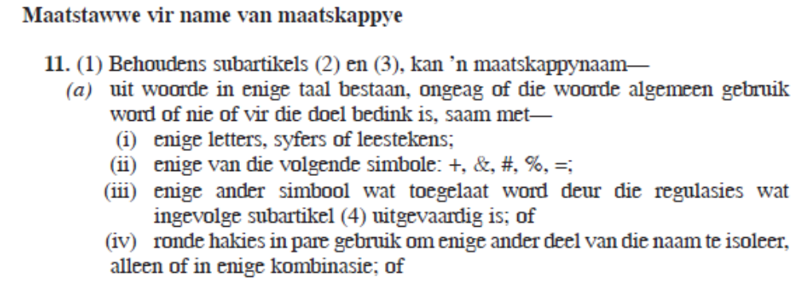

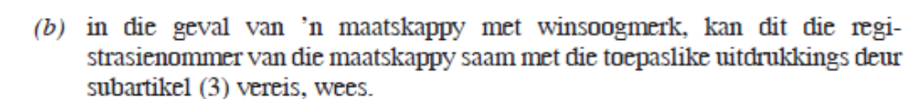
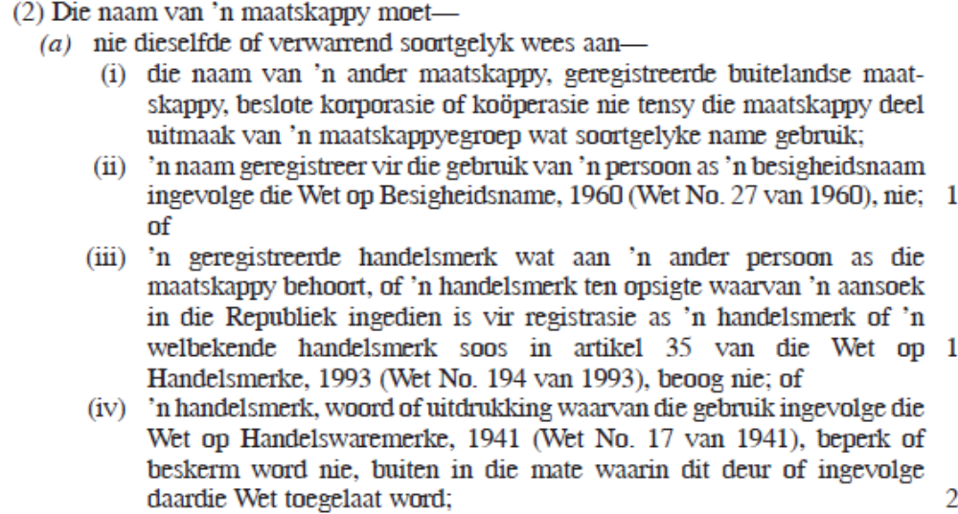

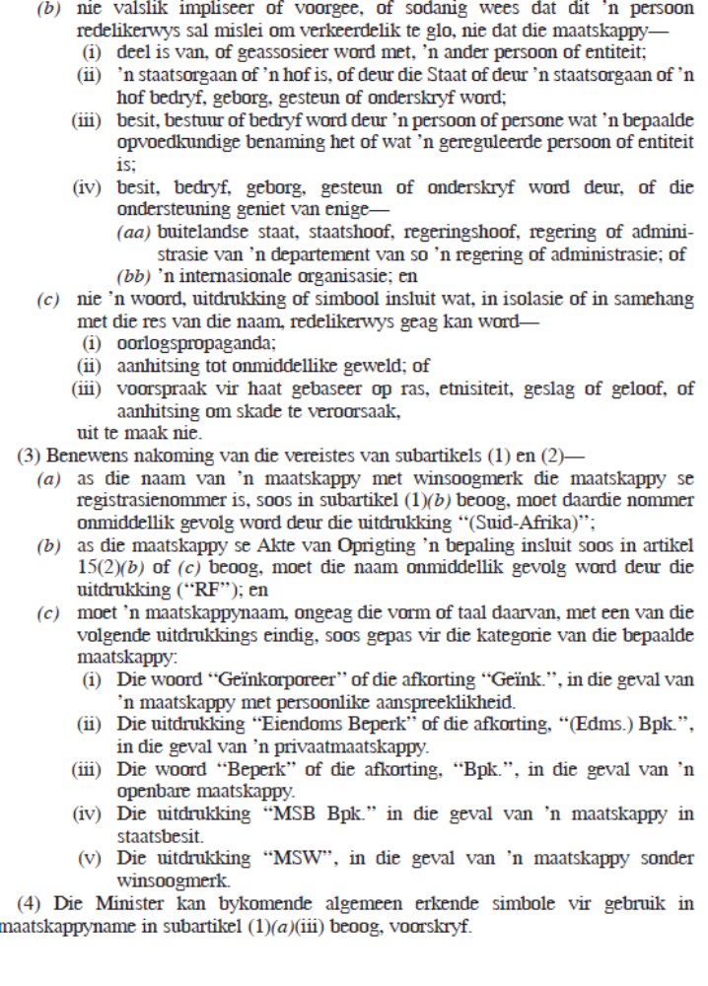

3.12.2 VERANDERING V NAAM

Artikel 11(3)

- Indien die naam vd maatskappy wat geregistreer moet word, baie dieselfde is as ‘n ander geregistreerde naam is, maak die wet dit vir d Kommissie moontlik om d registrasienommer vd maatskappy as ‘n tussentydse naam te gebruik.
- Die registrasie nommer verskyn in die register v maatskappy en op die registrasiesertifikaat.

- Die registrasienommer moet met die betrokke einduitdrukkig afsluit soos uiteengesig in artikel 11(3)
- Die maatskappy kry dan nog ‘n geleentheid om ‘n Kennisgewing v Inkorporasie, die keer met ‘n aanvaarbare naam, in te dien.
- Die kommissie moet met ontvangs, die nuwe naam in die register v maatskappye inskryf.
- Die kommissie moet ook ‘n gewysigde registrasiesertifikaat waarop d nuwe naam verskyn, uitreik.

- As die naam ooreenkomste toon met die naam van ‘n ander maatskappy ens, kan die kommissie die aansoeker verplig om partye in kennis te stel deur ‘n afskrif vd aansoek en naamreservering aan hulle te beteken.

- Die wet stel ook ‘n persoon wat ‘n belang by d naam v ‘n maatskappy het, in staat om by d maatskappytribunaal aansoek te doen om ‘n beslissing oor of die naam aan die vereistes vd wet voldoen of nie.

3.12.3 GEBRUIK VAN NAAM EN REGISTRASIENOMMER

Artikel 32

- Artikel 32 maak dit verpligtend dat ‘n maatskappy op aanvraag sy volle naam en registrasienommer aan enige persoon verskaf.
- Die wet verbied ‘n maatskappy om sy naam of registrasienommer verkeerdelik te verstrek op ‘n manier wat waarskynlik enige persoon sal mislei of bedrieg.
- Indien die registrasiesertifikaat met ‘n tussentydse naam deur d kommissie uitgereik word, is die maatskappy verplig om sy tussentydse naam te gebruik.
- Die naam moet gebruik word, totdat d maatskappy se naam gewysig is.

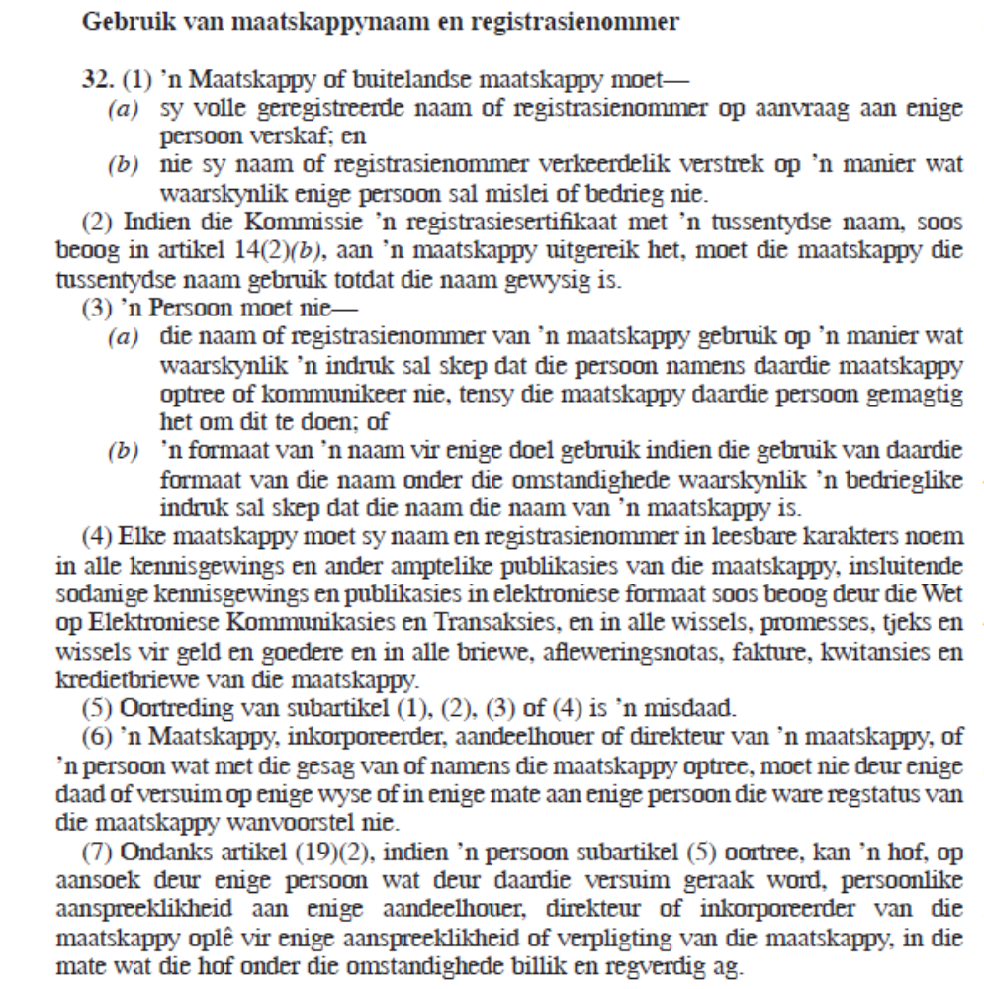

3.12.4 RESERVERING V ‘N NAAM VIR LATERE GEBRUIK

ARTIKEL 12

- ‘N naam kan vir latere gebruik gereserveer word.
- Dit kan wees vir nuut geinkorporeerde maatskappy of as ‘n wysiging vd naam van ‘n bestaande maatskappy.

- Die reservering word gedoen deur ‘n aansoek in te dien en d voorgeskrewe gelde te betaal.

- Sodra dit gedoen is, is die kommissie verplig om die naam te reserveer.

Die kommissie sal nie ‘n naam reserveer indien:

- Dit reeds d naam v ‘n ander geregistreerde maatskappy, beslote korporasie of kooperasie is nie.
- Dit reeds d naam van n geregisstreerde buitelandse maatskappy is.
- Dit ‘n naam is wat reeds kragtens d wet gereserveer is.

- ‘n Naamsverandering duur vir ‘n tydperk van ses maande vanaf d datum vd aansoek.
- Indien iemand wat aansoek gedoen het die naam wil oordra aan iemand anders, kan dit gedoen word deur kennisgewing v oordrag. Moet ingedien word.



